**Universidad Tecnológica de la Riviera Maya**

**T.S.U. en Tecnología de la Información y Comunicaciones.**

**Calidad en el Desarrollo de Software**

12/02/2017

**Docente: Cristian Bernal**

**Alumno: Cruz Alcántara Jorge Luis**

Contenido

Manual de Usuario Control de Clientes Versión 1.1 2

Pantalla Principal 2

Pantalla Agregar Cliente 3

Pantalla Listar Cliente 4

Pantalla para ir a Modificar Cliente 5

Pantalla de Modificar Cliente 6

Pantalla Eliminar Cliente 8

# Manual de Usuario Control de Clientes Versión 1.1

Este es un pequeño manual basado en el alta y baja de clientes, de en una aplicación para el sistema operativo Android.

Los requisitos son:

Smartphone de gama media en adelante.

Sistema operativo 4.1

A continuación se describen los objetivos de la aplicación.

**Como el nombre de cada elemento lo indica, realizaran cada una sus funciones de alta, baja, mostrar y cambiar clientes cada vez que se desea, todo esto se guardara en la base de datos que viene por defecto en la aplicación ya integrada.**

**Para un mejor funcionamiento se recomienda seguir el manual paso a paso como se indica, lo cual le dará mejor rendimiento a la hora de ingresar o modificar datos.**

## Pantalla Principal

**La pantalla principal cuenta con 4 elementos, los cuales están conformados por Agregar, Eliminar, Listar y Modificar. En este apartado el usuario puede realizar cualquiera de las cuatro operaciones que necesite con solo tocar el botón requerido, se recomienda ser paciente, ya que la respuesta dependerá del equipo en el que se esté ejecutando, está probado con equipos de gama alta pero puede funcionar con gama baja, todo depende del rendimiento del equipo.**

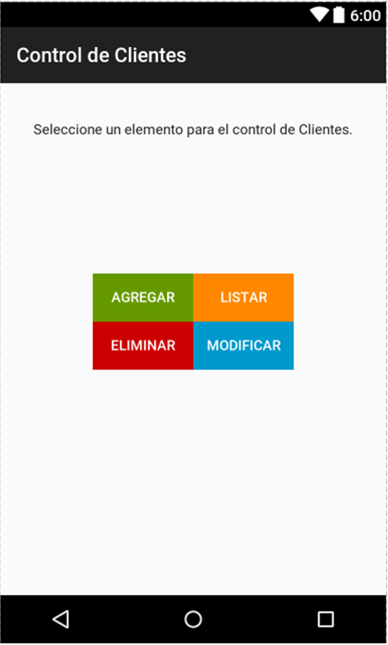

Ilustración 1-Control de Clientes

## Pantalla Agregar Cliente

Al dar clic en el botón agregar aparecerá la pantalla 2, en la cual se introducirán los datos del nuevo cliente a capturar (Nombre, Apellido, Edad, Teléfono, Email) después de seleccionar agregar estos datos serán introducidos recibiendo un *TOAST* (mensaje flotante) de que el cliente fue agregado con éxito.

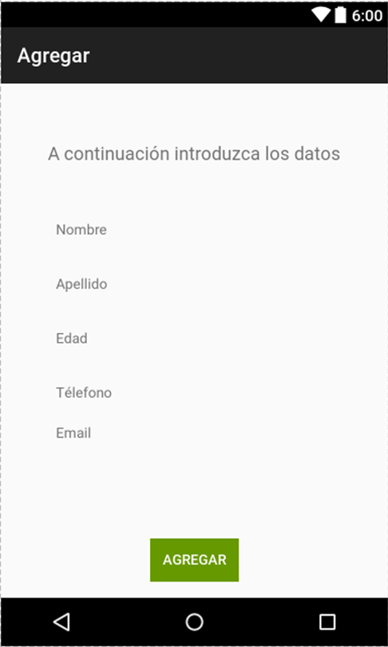

Ilustración 2 Agregar Clientes

## Pantalla Listar Cliente

En la ventana listar clientes, se muestra el ID el cual será de autoincremento y será necesario saber que numero fue asignado a cada cliente para poder ser eliminado o modificado, también si se requiere ver un cliente en específico más a detalle, se podrá ver a través del ID en la ventana modificar, próximamente estará implementada la opción de tocar en la fila del cliente y así ser modificado o eliminado de forma mas eficaz.

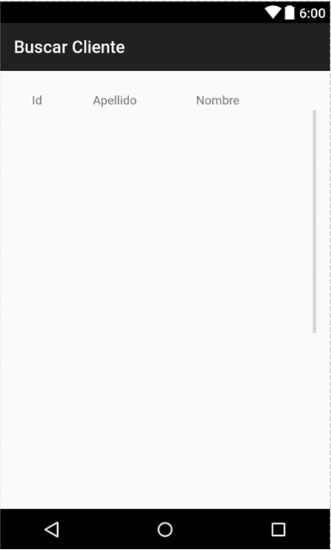

Ilustración 3 Listar Clientes

## Pantalla para ir a Modificar Cliente

Antes de modificar un Cliente esta es la ventana en la cual deberá de introducir el id para ir al cliente y modificarlo.

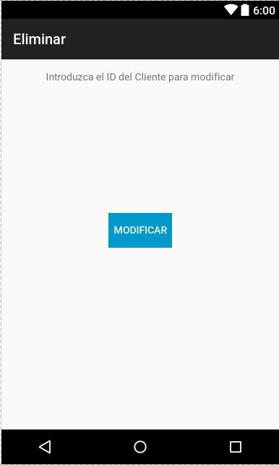

Ilustración 4 Modificar

## Pantalla de Modificar Cliente

Después de introducir el ID del cliente en la pantalla anterior esta será la ventana que pedirá los datos si se requiere modificar.

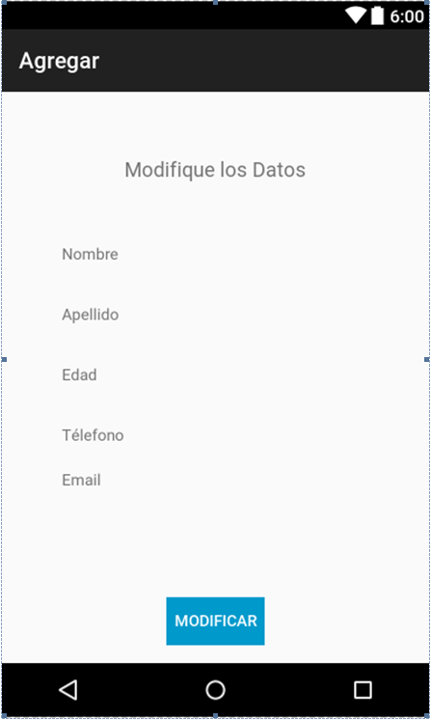

Ilustración 5 Modificar Datos

## Pantalla Eliminar Cliente

Para eliminar un cliente será introducido el ID en esta pantalla y después será notificada la eliminación con un *TOAST* flotante.

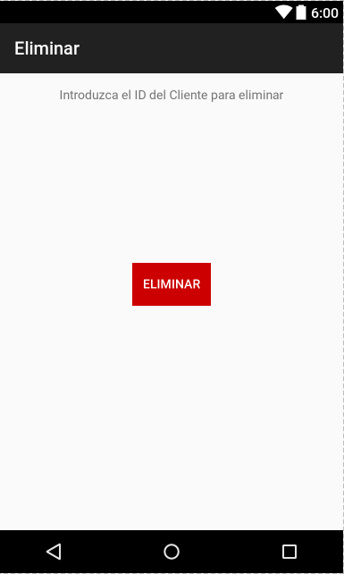

Ilustración 6 Eliminar

Regrese a la pantalla principal con la tecla retroceso, para realizar cualquier otra operación.



Recuerda que el seguir estas indicaciones te ayudara a conservar tu sistema siempre en buenas condiciones y sin errores.



Ilustración 7 Sistema Control de Clientes.